[ Bài Tập ] DEBUG LỖI VỚI CURSOR
Cho đoạn code bị lỗi:
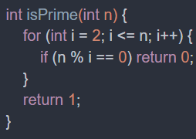
Sử dụng prompt: “Đây là đoạn code C để kiểm tra số nguyên tố, nhưng đang bị lỗi. Hãy sửa và giải thích lỗi sai.”
